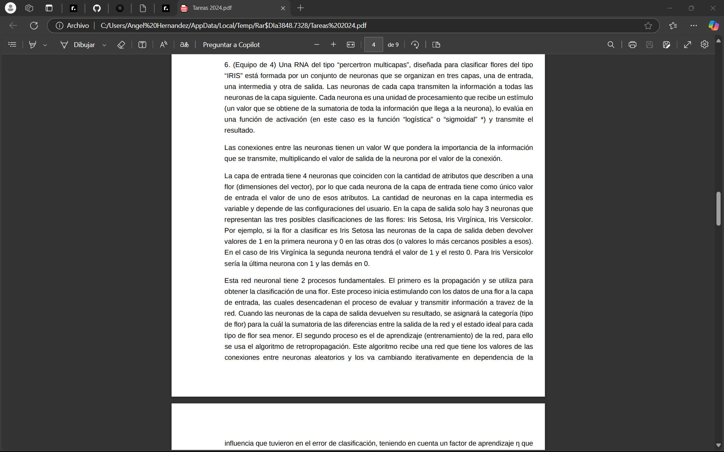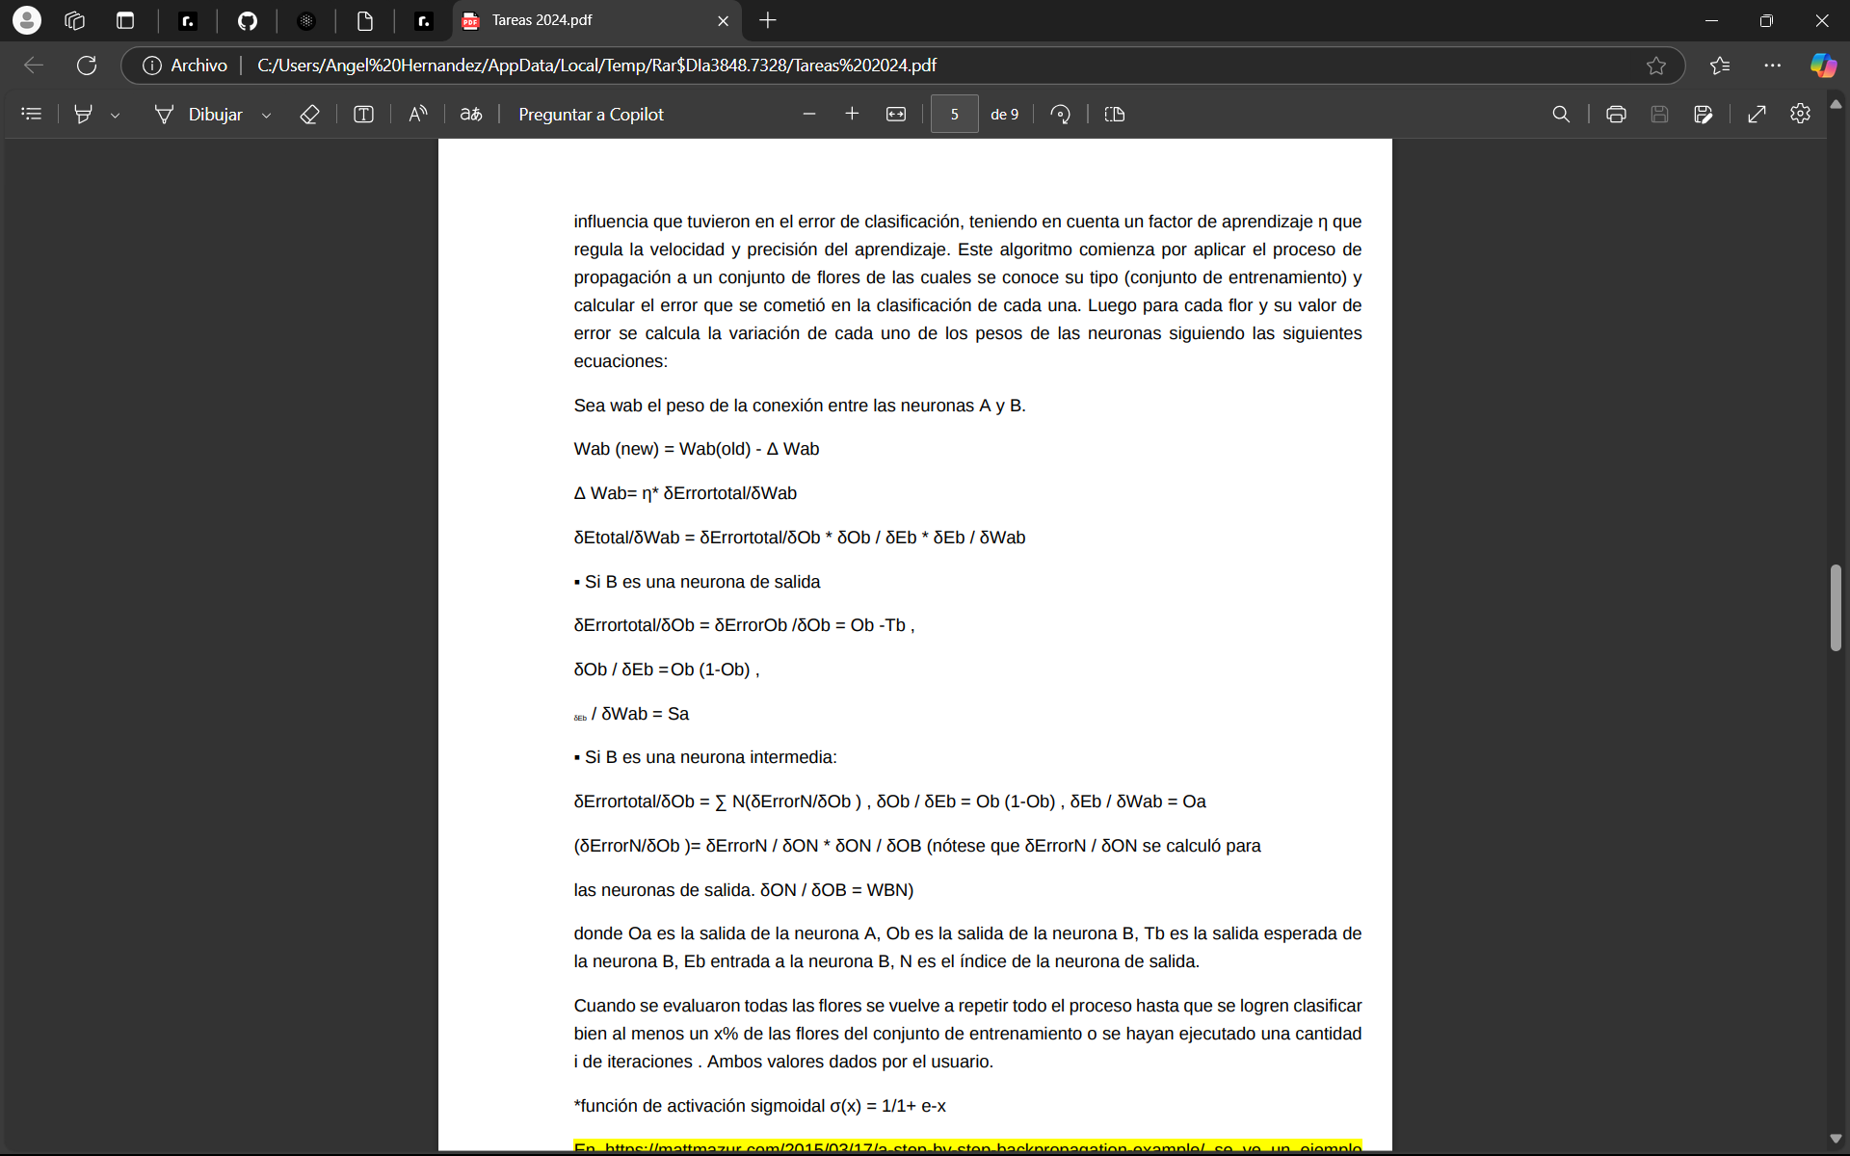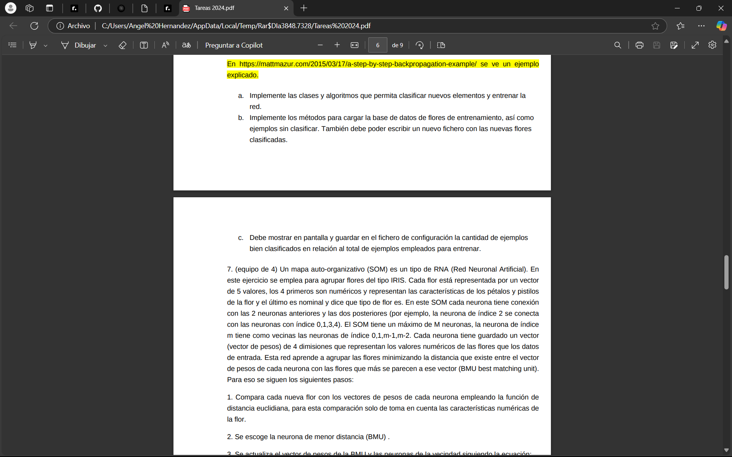

En https://mattmazur.com/2015/03/17/a-step-by-step-backpropagation-example/ se ve un ejemplo explicado.